

***DESCRIPCION DE INSUMOS***



**Ficha Rj45 Doble Contactos Cable Red X100**

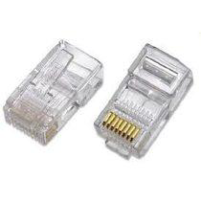

Interfaz física comúnmente usada para conectar redes de cableado estructurado.

Pose 8 pines o conexiones eléctricas, mayormente utilizados como extremos de cables de par trenzado.

**Cable De Red Lan Ethernet PatchcordX10**

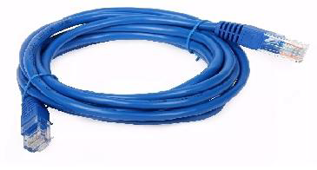

Utp Pc Cat.5e Rj45 Par Trenzado Longitud 3.0 mts

Cumplimiento de Normas – EIA/TIA - 568B

Categoría E5

IFTS Nº12 | Pág. 66

